Título de la ponencia

Nombres y Apellidos autor1 , Nombres y Apellidos autor2, Nombres y Apellidos autor3

RESUMEN

El resumen debe condensar, en un solo párrafo de 150 a 200 palabras, los puntos esenciales del estudio sin requerir la lectura del texto completo. Debe incluir obligatoriamente el contexto/objetivos, metodología, resultados principales y conclusiones. Se redacta en tercera persona, de forma concisa, clara y sin incluir citas bibliográficas.

PALABRAS CLAVES: en orden alfabético, separada por punto y coma. Máximo 5 palabras claves.

ABSTRACT

The abstract must condense the essential points of the study into a single paragraph of 150 to 200 words, without requiring the full text to be read. It must include the context/objectives, methodology, main results, and conclusions. It should be written in the third person, concisely and clearly, without including bibliographic citations.

KEY WORDS: In alphabetical order, separated by semicolons. Maximum 5 keywords.

I. INTRODUCCIÓN

Contiene el problema, los objetivos, la justificación científica, tecnológica del problema o temática. Un párrafo que enuncie el estado de la investigación y/o antecedentes de la literatura científica en el tema. Debe existir una reflexión y coherencia entre el estado actual de la investigación y los objetivos del estudio que deben ser claramente enunciados. Debe contener citas.

II. METODOLOGÍA Y DESARROLLO

En esta sección se debe mencionar el diseño metodológico empleado para cumplir los objetivos, así como los materiales, herramientas o recursos empleados para el desarrollo de la investigación. Se deben mencionar los requerimientos técnicos para el alcance de los objetivos. Describir claramente las etapas del desarrollo y la delimitación temporal y espacial. El contenido puede tener subtítulos.

Subtítulo 1 (ejemplo)

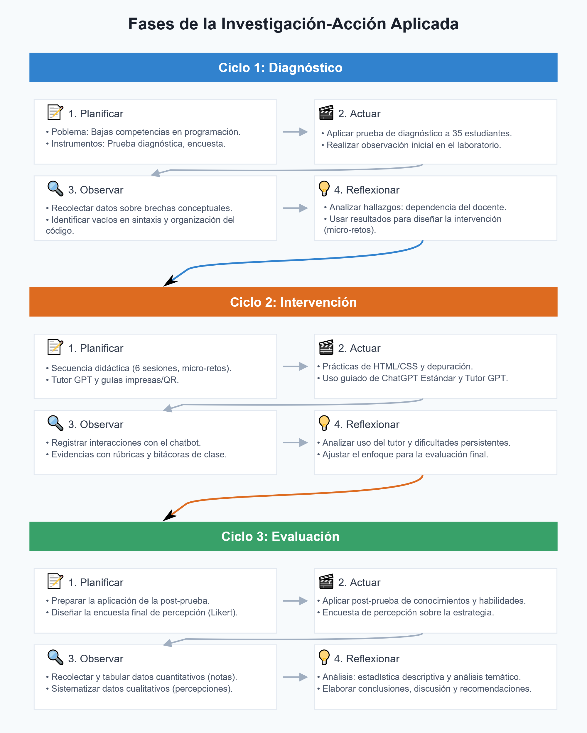
Figura 1. Desglose de los ciclos de investigación-acción en el contexto del proyecto.

III. RESULTADOS Y DISCUSIÓN

Se debe describir objetivamente cada uno de los resultados obtenidos (finales o parciales), los cuales deben fundamentarse en las pruebas realizadas y responder directamente a los objetivos planteados. Se recomienda el uso de subcapítulos si existen varios grupos de resultados. Asimismo, es obligatorio incluir una discusión crítica que interprete el significado de estos hallazgos; dicha interpretación debe contrastarse con la literatura existente, apoyándose en citas bibliográficas que permitan validar, refutar o comparar los datos obtenidos con estudios previos.

Por otra parte, comparando los resultados de las pruebas antes y después de la implementación de ChatGPT, se observó un incremento en el promedio de calificaciones, pasando de 3.0 a 4.2 (en una escala de 5).

Tabla 1. Comparación del rendimiento académico pre y post implementación

Evaluación | Promedio de calificaciones
Antes de ChatGPT | 3.0
Después de ChatGPT | 4.2

IV. CONCLUSIONES

Las conclusiones deben sintetizar los hallazgos principales para dar respuesta directa a los objetivos y al problema planteado, sin repetir textualmente los resultados. Deben evidenciar la contribución o impacto del estudio, reconocer las limitaciones encontradas y, de ser pertinente, sugerir nuevas líneas de investigación o aplicaciones prácticas.

V. REFERENCIAS

Albadarin, Y., Saqr, M., & Pope, N. (2024). A systematic literature review of empirical research on ChatGPT in education. Discover Education, 3, 60. https://doi.org/10.1007/s44217-024-00138-2

Bringula, R. (2024). ChatGPT in a programming course: Benefits and limitations. Frontiers in Education, 9, 1248705. https://doi.org/10.3389/feduc.2024.1248705

Licenciatura en Informática, Universidad de Córdoba
Licenciatura en Informática, Universidad de Córdoba
Licenciatura en Informática, Universidad de Córdoba

